Mittwoch, den 22.05.2019
Am Mittwoch war die Besichtigung im Konzentrationslager Buchenwald geplant. Nach einer zweistündigen Fahrt sind wir im Buchenwald angekommen, wo der Reiseführer auf uns wartete.
Buchenwald war ein der größten KZ auf deutschem Boden, wo Regimegegner, Vorbestrafte, Sinti, Roma, Homosexuelle und zahlreiche Juden interniert waren. In den Jahren von 1937 bis 1945 kamen in Buchenwald wahrscheinlich mehr als 56.000 Menschen ums Leben. Ziel der Besichtigung war die Sensibilisierung der Schüler/innen für ihr demokratisches Handeln heute und morgen.
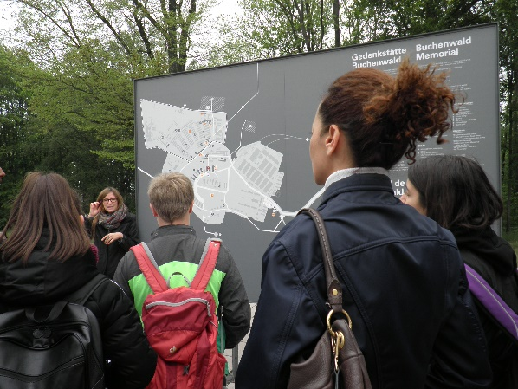
Am Mittag haben wir Weimar besucht, eine wunderschöne Stadt in Thüringen, die vor allem für ihr kulturelles Erbe bekannt ist. Zum kulturellen Erbe der Stadt gehören neben den Traditionen der Weimarer Klassik um Wieland, Goethe, Herder und Schiller auch das Bauhaus und die Nationalversammlung von 1919, von der sich der Name der Weimarer Republik herleitet. Nach dem Mittagessen hat unsere ganze Erasmusgruppe am Goethe-Schiller-Denkmal vor dem Theater wunderschöne Fotos gemacht und nachher sind wir nach Linden zurückgekommen.
